МКОУ «Андийская СОШ №1»
Ботлихского района РД

Конспект открытого урока математики
в 4 классе с использованием здоровьесберегающих технологий.

Тема урока
«Занимательная
геометрия».

Подготовила учитель начальных классов Гайкуева Мадина Гайрбековна.

Тема: Занимательная геометрия.

Ход занятия.
1.Организационный момент.

- Мы спокойны, добры, приветливы, здоровы, у всех хорошее настроение. Начинаем занятие.

2.Актуализация знаний. Постановка темы.
- Сегодня у нас необычное занятие. Мы поиграем в деловую игру.
- А во что именно мы с вами сегодня поиграем вы мне скажете, когда отгадаете ребус. Слайд 1

3.Работа по теме урока.
- Молодцы!
- Представьте, что наш кабинет — это банк.
-Объясните, что такое «банк».
- Где найти точное значение слова?
- У вас на столах лежат желтые конверты. В них лежат распечатки с выпиской из толкового словаря. Достаньте.
- Сколько определений ?
(1.Финансовое предприятие, производящее операции с вкладами, кредитами, и платежами. 2.Место, центр, где сосредоточены какие-нибудь предметы, объекты, сведения. Например: банк данных.)
- С каким определением мы будем сегодня работать и в какой банк играть?
Слайд 2
- К нам в банк обратились три фирмы с заявлением о выдаче им кредита на дальнейшее развитие. Слайд 3
- Что такое кредит? (Предоставление в долг денег или товаров.) Слайд 4

-Мы с вами будем группой независимых экспертов. Это такие специалисты, которые принимают решение при рассмотрении какого -либо вопроса.

- Эксперт должен быть очень внимательным.
- Я сейчас проверю насколько вы внимательно работаете.

1. Устный счет с последующей проверкой.

(по карточкам на время) Слайд 5,6
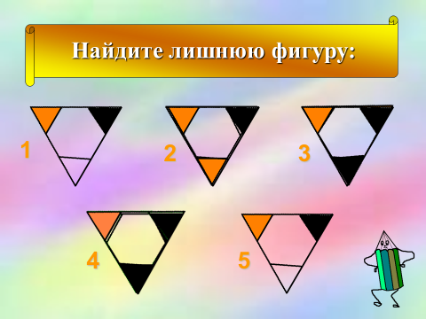
- Молодцы! Вы справились, значит можете исполнять обязанности экспертов.
- Теперь мы можем превратиться в сотрудников банка, оденьте бейджи. Теперь всем видно, что мы сотрудники банка.
- Если вы не против, то я возьму на себя обязанности председателя правления банка.
- Хочу отметить, что мы единая команда, поэтому работаем все вместе и помогаем друг другу.
- А теперь возьмите зеленый конверт и достаньте карточку с задачей. Запишите решение. Кто решит, поднимает сразу руку. ( в каждой группе фиксируется участник, который первым поднял руку). Давайте проверим. Слайд 7

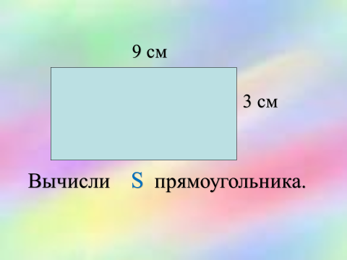

- Кто первым посчитал, получают звание «Главный эксперт»
- Итак, нам нужно собрать информацию, проверить, проанализировать деятельность трех фирм и вынести решение о выдаче кредитов.
- Когда банк выдает кредит? (когда у фирмы постоянная прибыль, она производит достаточное количество товара).
-Каждая группа экспертов будет заниматься одной фирмой, затем все результаты будут сравниваться.
- У вас на столах лежат папки с документами. Достаньте розовый листок с заданием.
Задание №1 :
Фирмам раздали участки под строительство. За это время они успели построить забор вокруг участка.
Вычисли периметр забора.
Какая фирма наиболее экономично потратила средства на строительство забора?
38м50см 26м43 см

3005см
№ 1
№ 3
23м68см
35м 42см 36м 25см

- Какая фирма сэкономила на заборе?
- Результат запишите в таблицу.
Дети считают периметр фигур и определяют самый маленький.
- 38м 50 см х 2 +2368х2=124м 36 см
- 26м 43 см + 36м 25см + 3005см = 122м 78 см
- 3542м х3 = 106 м 26 см Слайд 8
( Самый экономный забор у 3 фирмы.)

Слайд 9
 | №1 Орион | №2 Норд | №3 Альянс
Экономичность в расходовании средств | - | - | +

-Каждая фирма представила отчет с информацией о прибыли. К сожалению, документы были напечатаны нечетко, поэтому вам надо восстановить график роста прибыли каждой фирмы за последние 2 года.
- Возьмите в папке синий лист с заданием.
Задание №2 :
Восстанови график роста прибыли фирмы за последние 2 года.
Для этого начерти координатный угол, длина единичного отрезка 2 клетки.
Отметь точки : А1 (1;1), А2(3;2), А3(4;3), А4(5;4), А5(7;6)
Соедини точки последовательно.
Сравни результаты и запиши в таблицу.
- Какой вывод сделаем? У какой фирмы более высокие показатели прибыли?

Слайд 10

 | №1 Орион | №2 Норд | №3 Альянс
Экономичность в расходовании средств | - | - | +
Доходность | + | - | -

- Каждая фирма представила годовой план производства продукции. Вам необходимо представить его в виде круговой диаграммы.

Задание №3 :
Раздели окружность на 12 равных частей.
Фирма выполнила 7/12 частей плана. Отметь на диаграмме.

- Какую часть плана выполнила каждая фирма?
- Какая фирма выполнила большую часть плана?
Слайд 11
 | №1 Орион | №2 Норд | №3 Альянс
Экономичность в расходовании средств | - | - | +
Доходность | + | - | -
Выполнение годового плана производства продукции | - | - | +

- Подведение итогов.
- Рассмотрите таблицу.
- Какой фирме выделяем кредит? ( «Альянс»)
- Почему? ( Она показала положительные результаты по двум показателям – экономное расходование средств и выполнение годового плана производства продукции.)

- Рефлексия.
- Сейчас я попрошу главного экономиста каждой группы оценить работу каждого ее участника.
- А теперь отметьте, пожалуйста, смайликами ваше настроение после занятия на нашем « Коврике настроений». Слайд 12

